Программа учебного предмета «Иностранный язык (английский)»
Первый год обучения иностранному языку (6 класс)

Пояснительная записка
Предметная область «Иностранные языки»

Изучение иностранного языка является необходимым для современного культурного человека. Для лиц с нарушениями опорно-двигательного аппарата (НОДА) владение английским языком открывает дополнительные возможности для понимания современного мира, профессиональной деятельности, интеграции в обществе. В результате изучения курса иностранного языка у обучающихся с НОДА формируются начальные навыки общения на иностранном языке, первоначальные представления о роли и значимости иностранного языка в жизни современного человека в поликультурном мире.
В курсе английского языка для обучающихся с НОДА решаются следующие коррекционные задачи.
- расширение представлений об окружающем мире;
- развитие познавательной деятельности, своеобразие которой обусловлено ограниченностью чувственного восприятия, недостаточностью представлений о предметах и явлениях окружающего мира;
- коррекция специфических проблем, возникающих в сфере общения у детей с НОДА;
- развитие навыков сотрудничества со взрослыми и сверстниками в различных социальных ситуациях;
- развитие английской речи в связи с организованной предметно-практической деятельностью.
При реализации курса «Иностранный язык» необходимо учитывать следующие специфические образовательные потребности обучающихся с НОДА на уровне основного общего образования:
• особая организации классного помещения и рабочего места обучающегося на уроках иностранного языка;
• учет индивидуальных особенностей детей с НОДА при оценивания образовательных результатов;
• развитие коммуникативно-речевых возможностей на иностранном языке с учетом структуры нарушения речи;
• использование специфичных методов, приемов и способов подачи учебного материала, необходимых для успешного освоения иностранного языка;
• применение дополнительных наглядных средств, разработка специальных дидактических материалов для уроков иностранного языка;
• организация успешного взаимодействия с окружающими людьми, развитие вербальной и невербальной коммуникации;
• развитие учебно-познавательной мотивации, интереса к изучению иностранного языка в связи с его значимостью в будущей профессиональной деятельности и необходимостью более полной социальной интеграции в современном обществе.

Обучение английскому языку детей с НОДА строится на основе следующих базовых положений:
- Важным условием является организация языковой среды.
- Важное значение имеет четкая формулировка инструкций и их однозначное понимание обучающимися с НОДА.
- Изучаемые образцы речи соответствуют языковым нормам современного английского языка и предъявляются через общение с учителем, как в устной, так и в письменной формах, аудирование.
- Отбор языкового материала осуществляется на основе тематики, соответствующей возрастным интересам и потребностям обучающихся с учетом реалий современного мира. Отбираемый для изучения языковой материал обладает высокой частотностью.
- Предлагаемый для изучения на иностранном языке языковой материал должен быть знаком обучающимся на родном языке.
- Обязательным условием является включение речевой деятельности на иностранном языке в различные виды деятельности (учебную, игровую, предметно-практическую), при этом должны быть задействованы сохранные анализаторы.
- Уроки строятся по принципу формирования потребности в общении. Мотивация обучающегося к общению на английском языке имеет важнейшее значение.
- Аудирование является одним из важных видов учебной деятельности. Работа с аудиозаписью для восприятия и закрепления материала осуществляется в классе и во внеурочное время.
- Овладение произносительной стороной английской речи детьми с НОДА требует особого внимания. Для данной категории обучающихся прогнозирование результатов практического овладения произносительными навыками зависит от структуры речевого дефекта.
- Необходимо обеспечение различных видов наглядности на всех этапах урока, включая компьютерные средства.
- При работе над письменной речью следует учитывать наличие и выраженность имеющихся нарушений моторики рук и особенности развития предметно-манипулятивной деятельности. Для работы над письменной речью рекомендуется использовать ассистивные технологии, современные компьютерные средства. Требования к письменной речи предъявляется исходя из возможностей обучающихся.
Учебная дисциплина «Иностранный язык (английский)» относится к обязательной части предметной области «Филология».
Предметные результаты дисциплины «Иностранный язык» на уровне основного общего образования ориентированы на формирование иноязычной компетенции и овладение коммуникативными навыками в соответствии с уровнем А1 согласно системе CEFR (Общеевропейские компетенции владения иностранным языком: изучение, преподавание, оценка). Обучение детей с НОДА иностранному языку осуществляется с учетом их индивидуальных психофизических особенностей обучающихся, особенностей их речемыслительной деятельности. В зависимости от структуры нарушений оцениваются результаты говорения и аудирования.
Метапредметные результаты обучения

• Умение планировать и осуществлять свою деятельность в соответствии с конкретной учебной задачей и условиями ее реализации, способность оценивать свои действия с точки зрения правильности выполнения задачи и корректировать их в соответствии с указаниями учителя;
• умение принимать участие в совместной учебной деятельность, осуществлять сотрудничество как с учителем, так и с одноклассником; умение выслушать чужую точку зрения и предлагать свою;
• умение устанавливать причинно-следственные связи, определять критерии для обобщения и классификации объектов, стремиться строить элементарные логические рассуждения;
• умение выражать свои мысли, чувства потребности при помощи соответствующих вербальных и невербальных средств, умение вступать в коммуникацию, поддерживать беседу, взаимодействовать с собеседником;
• умение использовать возможности средств ИКТ в процессе учебной деятельности, в том числе для получения и обработки информации, продуктивного общения.

Личностные результаты обучения

• Готовность к общению и взаимодействию со сверстниками и взрослыми в условиях учебной деятельности;
• толерантное и уважительное отношение к мнению окружающих, к культурным различиям, особенностям и традициям других стран;
• мотивация к изучению иностранного языка и сформированность начальных навыков социокультурной адаптации;
• способность понимать и распознавать эмоции собеседника, его намерения, умение сопереживать, доброжелательно относиться к собеседнику;
• сформированность нравственных и эстетических ценностей, умений сопереживать, доброжелательно относиться к собеседнику;
• отношение к иностранному языку как к средству познания окружающего мира и потенциальной возможности к самореализации.

Предметные результаты и содержание учебной дисциплины
Первый год обучения (6 класс)

Тематика для организации ситуации общения в 6 классе:
- Я и моя семья, Знакомство, страны и национальности, семейные фотографии, профессии в семье, семейные праздники, день рождения.
- Мои друзья и наши увлечения. Наши интересы, игры, кино, спорт посещение кружков, спортивных секций.
- Моя школа. Школьные предметы, мой любимый урок, мой портфель, мой день.
- Моя квартира. Моя комната, названия предметов мебели, с кем я живу, мои питомцы.

В результате первого года изучения предмета «Иностранный язык (английский)» обучающиеся овладеют следующими навыками:

в области речевой компетенции
рецептивные навыки речи:
аудирование
- реагировать на инструкции учителя на английском языке во время урока;
- прогнозировать содержание текста по опорным иллюстрациям перед прослушиванием с последующим соотнесением с услышанной информацией.
- понимать тему и факты сообщения;
- понимать последовательность событий;
- принимать участие в художественной проектной деятельности, выполняя устные инструкции учителя с опорой демонстрацию действия;
- использовать контекстуальную и языковую догадку при восприятии на слух текстов, содержащих некоторые незнакомые слова (до 1%). Звучание аудио записи до 1 минуты. Допускается звучание записи до 1,5-2 минут при наличии продолжительных серий неречевых фоновых звуков (шумов).

чтение
- читать изученные слова без анализа звукобуквенного анализа слова с опорой на картинку;
- применять элементы звукобуквенного анализа при чтении знакомых слов;
- применять элементы слогового анализа односложных знакомых слов путем соотнесения конкретных согласных и гласных букв с соответствующими звуками;
- понимать инструкции к заданиям в учебнике и рабочей тетради;
- высказывать предположения о возможном содержании, опираясь на иллюстрации и соотносить прогнозируемую информацию с реальным сюжетом текста;
- понимать основное содержание прочитанного текста;
- извлекать запрашиваемую информацию;
- понимать существенные детали в прочитанном тексте;
- использовать контекстную языковую догадку для понимания незнакомых слов, в частности, с похожими по звучанию на слова родного языка;

продуктивные навыки речи:
говорение
(прогнозирование результатов практического овладения диалогической и монологической речью зависит от структуры речевого дефекта)
диалогическая форма речи:
- вести диалог этикетного характера в типичных бытовых и учебных ситуациях;
- запрашивать и сообщать фактическую информацию, переходя с позиции спрашивающего на позицию отвечающего;
- обращаться с просьбой и выражать отказ ее выполнить;
речевое поведение
- соблюдать очередность при обмене репликами в процессе речевого взаимодействия;
- использовать ситуацию речевого общения для понимания общего смысла происходящего;
- использовать соответствующие речевому этикету изучаемого языка реплики-реакции на приветствие, благодарность, извинение, представление, поздравление;
- участвовать в ролевой игре согласно предложенной ситуации для речевого взаимодействия;

монологическая форма речи:
- кратко рассказывать о себе, своей семье, друге;
- называть любимый цвет, игру, увлечение, описать содержимое своего портфеля, свою комнату, своего домашнего питомца, его размер и цвет, что он умеет делать.
- составлять краткое описание предметов, картинок, персонажей.

письмо
- писать полупечатным шрифтом буквы алфавита английского языка;
- соблюдать пунктуационные правила оформления повествовательного, вопросительного и восклицательного предложения;
- подписывать тетрадь, указывать номер класса и школы;
- выполнять списывание слов и выражений, соблюдая графическую точность;
- заполнять пропущенные слова в тексте, выписывать слова и словосочетания из текста, дополнять предложения;
- заполнять анкету со сведениями о себе или о своем питомце;
- составлять краткий рассказ о себе и своем питомце;
- писать поздравление с Днем рождения с опорой на образец;

лексический уровень языка - не менее 150 единиц
понимать и использовать слова, словосочетания и речевые клише по темам, предусмотренных на первом году обучения: «Я и моя семья», «Я и мои друзья»; «Моя школа;», «Моя квартира».

грамматический уровень языка
понимать и использовать в письменной и устной речи:
- личные местоимения + to be в лексико-грамматических единствах типа I’m Masha, I’m David, I’m ten, I’m fine, We are students…;
- притяжательные прилагательные для описания членов семьи, их имен, профессий (my mother is, her name is…);
- указательные местоимения для описания семейной фотографии (this is my mother. That is her sister);
- глагол like в настоящем простом времени для перечисления того, что нравится/ не нравится (I like, I don’t like) (Do you like…?);
- глагол like + герундий для выражения увлечений (I like reading);
- формы единственного числа существительных с артиклем a/an и регулярные формы множественного числа существительных (a book - books);
- использование конструкции have got для перечисления членов семьи, питомцев, личных предметов (I’ve got … Have you got …? I haven’t got);
- конструкция there is / there are для описания содержимого школьного портфеля;
- форму повелительного наклонения глаголов, связанных с учебной деятельностью для сообщения инструкций в ситуациях общения на уроке (Close your books);
- Настоящее продолженное время (Present Continuous Tense) для описания картинок.
- конструкция there is / there are для описания комнаты и квартиры;
- предлоги места (on, in, near, under);
- модальный глагол can для выражения умения (My cat can jump);

фонетический уровень языка
(прогнозирование результатов практического овладения произносительными навыками зависит от структуры речевого дефекта)
владеть следующими произносительными навыками:
- стремиться к разборчивому произношению слов в речевом потоке с учетом особенностей фонетического членения англоязычной речи;
- корректно произносить предложения с точки зрения их ритмико-интонационных особенностей;

в области межкультурной компетенции
использовать в речи и письменных текстах полученную информацию:
- о правилах речевого этикета в формулах вежливости;
- об организации учебного процесса в Великобритании;
- о праздновании Дня рождения.

Примерное тематическое планирование

Раздел 1. Я и моя семья
Тема 1. Знакомство, страны и национальности.
Тема 2. Семейные фотографии.
Тема 3. Традиции и праздники в моей семье.

При изучении тем первого раздела предполагается организация художественной проектной работы, изучение английского языка в процессе предметно-практической деятельности (не менее 2-х часов на изучаемый раздел).
В ходе изучения дисциплины «Иностранный язык» предполагается осуществление трех видов контроля: текущий, промежуточный, итоговый. Текущий контроль предусматривает проведение проверочных и самостоятельных работ в ходе изучения каждого раздела.
Итоговый контроль проводится в конце года после завершения изучения предлагаемых разделов курса.
Промежуточный контроль приобретенных рецептивных и продуктивных навыков и умений проводится в последнюю неделю первой четверти. Проведение контроля предполагает 3 этапа:
• подготовка к диагностической работе (1 час);
• проведение диагностической работы (1час);
• анализ диагностической работы, разбор ошибок (1час);
Формы контроля:
• проверка рецептивных навыков ( аудирование , чтение);
• контроль лексико-грамматических навыков в рамках тем, изученных в Разделе 1;
• контроль умений строить элементарные диалогические единства на английском языке в рамках тематики Раздела 1;
  • контроль навыков письма, заполнение раздела о себе в анкете при помощи отдельных слов по ранее изученному образцу.

Характеристика деятельности обучающихся по основным видам учебной деятельности

В области аудирования:
• воспринимать инструкции учителя на английском языке во время урока и реагировать на них соответствующим образом;
• воспринимать и понимать на слух англоязычную речь одноклассников;
• прогнозировать содержание текста по опорным иллюстрациям перед прослушиванием;
• понимать на слух соответствующие типы текста в рамках тематики Раздела 1;
• понимать главную мысль сообщения;
• принимать участие в художественной проектной деятельности, выполняя устные инструкции учителя с опорой на демонстрацию действия.

В области чтения:
•  читать изученные слова без анализа звукобуквенного состава слова;
• применять элементы звукобуквенного анализа при чтении знакомых слов;
• понимать инструкции к заданиям в учебнике и рабочей тетради;
• прогнозировать содержание по картинкам;
• понимать основное содержание прочитанного текста;
• извлекать запрашиваемую информацию;
• понимать существенные детали в прочитанном тексте;
• использовать контекстную языковую догадку для понимания незнакомых слов, в частности, с похожими по звучанию на слова родного языка.

Говорение
(прогнозирование результатов практического овладения диалогической и монологической речью зависит от структуры речевого дефекта)
В области диалогической формы речи:
• вести диалог этикетного характера в типичных бытовых и учебных ситуациях;
•  запрашивать и сообщать фактическую информацию, переходя с позиции спрашивающего на позицию отвечающего;
• обращаться с просьбой и выражать согласие или отказ ее выполнить.

В области монологической формы речи:
• составлять краткий рассказ по темам : «Знакомство, страны и национальности», «Семейные фотографии», «Традиции и праздники в моей семье»;
• составлять краткое описание внешности и характера членов семьи;
• высказывать свое мнение по содержанию прослушанного или прочитанного;
• передавать содержание услышанного или прочитанного текста (3-4 коротких предложений).

В области письма:
• соблюдать пунктуационные правила оформления повествовательного, вопросительного и восклицательного предложения;
• выполнять списывание слов и выражений, соблюдая графическую точность;
• выписывать знакомые слова из текста, дополнять предложение знакомыми словами;
• заполнять анкеты, бланки;
• выполнять письменные творческие работы (составление поздравительной открытки с Днем рождения, Новым годом, 8 марта).

В области произношения:
(прогнозирование результатов практического овладения произносительными навыками зависит от структуры речевого дефекта)

•  стремиться произносить слова изучаемого языка доступным для понимания образом;
• соблюдать правильное ударение в изученных словах;
• оформлять речевой поток с учетом особенностей фонетического членения англоязычной речи (использовать краткие формы, не произносить ударно служебные слова);
• корректно реализовывать в речи интонационные конструкции для передачи цели высказывания.

Примерный лексико-грамматический материал

Изучение тематики Раздела 1 предполагает овладение лексическими единицами (словами, словосочетаниями, лексико-грамматическими единствами, речевыми клише) в объеме не менее 35.

Предполагается введение в речь следующих конструкций:
• личные местоимения + to be в лексико-грамматических единствах типа I’m Masha, I’m David, I’m ten, I’m fine, We are students…;
• притяжательные прилагательные для описания членов семьи, их имен, профессий (my mother is, her name is…);
•  притяжательный падеж существительного для выражения принадлежности;
• указательные местоимения для описания семейной фотографии (This is my mother. That is her sister);
•  have got для перечисления членов семьи;
• формы повелительного наклонения глаголов, связанных с учебной деятельностью для сообщения инструкций в ситуациях общения на уроке (Close your books);

Лексический материал отбирается с учетом тематики общения Раздела 1:
• название членов семьи: mother, father, brother, sister и др.
• have got для обозначения принадлежности;
• имена: Mary, David;
• личные местоимения: I, we, you, she, he…;
• притяжательные прилагательные: his, her…;
• названия профессий: doctor, teacher, taxi driver…;
• названия стран, национальностей: Russia, UK, Russian, British;
• речевые клише: What is your name? How old are you? Where are you from?;
• количественные числительные 1-20;
• глаголы, связанные с праздниками и подготовкой к ним , to decorate the flat, to decorate Christmas tree, to cook meals;
• речевое клише для поздравления: Happy birthday! Happy New year! Merry Christmas!

Раздел 2. Мои друзья и наши увлечения.
Тема 1. Наши увлечения.
Тема 2. Спорт и спортивные игры.
Тема 3. Встреча с друзьями.
При изучении тем второго раздела предполагается организация художественной проектной работы, изучение английского языка в процессе предметно-практической деятельности (не менее 2 –х часов на изучаемый раздел).

Промежуточный контроль приобретенных рецептивных и продуктивных навыков и умений проводится в последнюю неделю второй четверти. Проведение контроля предполагает 3 этапа:
• подготовка к диагностической работе (1 час);
• проведение диагностической работы (1час);
• анализ диагностической работы, разбор ошибок (1час);
Формы контроля:
• проверка рецептивных навыков ( аудирование , чтение);
• контроль лексико-грамматических навыков в рамках тем, изученных в Разделе 2;
• контроль умений строить элементарные диалогические единства на английском языке в рамках тематики Раздела 2;
  •  контроль навыков письма, составление краткой записки о месте и времени встречи при походе в кино по ранее изученному образцу.

Характеристика деятельности обучающихся по основным видам учебной деятельности

В области аудирования:
•  воспринимать инструкции учителя на английском языке во время урока и реагировать на них соответствующим образом;
• воспринимать и понимать на слух англоязычную речь одноклассников;
• прогнозировать содержание текста по опорным иллюстрациям перед прослушиванием;
• понимать на слух соответствующие типы текста в рамках тематики Раздела 2;
• понимать главную мысль сообщения;
• принимать участие в художественной проектной деятельности, выполняя устные инструкции учителя с опорой на демонстрацию действия.

В области чтения:
•  читать изученные слова без анализа звукобуквенного состава слова;
• применять элементы звукобуквенного анализа при чтении знакомых слов;
• понимать инструкции к заданиям в учебнике и рабочей тетради;
• прогнозировать содержание по картинкам;
• понимать основное содержание прочитанного текста;
• извлекать запрашиваемую информацию;
• понимать существенные детали в прочитанном тексте;
• использовать контекстную языковую догадку для понимания незнакомых слов, в частности, с похожими по звучанию на слова родного языка.

Говорение
(прогнозирование результатов практического овладения диалогической и монологической речью зависит от структуры речевого дефекта)
В области диалогической формы речи:
• вести диалог этикетного характера в типичных бытовых и учебных ситуациях;
•  запрашивать и сообщать фактическую информацию, переходя с позиции спрашивающего на позицию отвечающего;
• обращаться с просьбой и выражать согласие или отказ ее выполнить.

В области монологической формы речи:
• составлять краткий рассказ по темам: «Наши увлечения», «Спорт и спортивные игры», «Встреча с друзьям»;
• составлять краткое описание своего хобби;
•  высказывать свое мнение по содержанию прослушанного или прочитанного;
• передавать содержание услышанного или прочитанного текста (3-4 коротких предложений);
• составлять голосовое сообщение с информацией о месте встречи и времени при походе в кино.

В области письма:
• соблюдать пунктуационные правила оформления повествовательного, вопросительного и восклицательного предложения;
• выполнять списывание слов и выражений, соблюдая графическую точность;
• выписывать знакомые слова из текста, дополнять предложение знакомыми словами;
•  составлять краткий рассказ о своем хобби;
•  составлять рассказ о любимом виде спорта;
•  писать записку или краткое электронное письмо с приглашением пойти в кино по ранее изученному образцу.

В области произношения:
(прогнозирование результатов практического овладения произносительными навыками зависит от структуры речевого дефекта)

•  стремиться произносить слова изучаемого языка доступным для понимания образом;
• соблюдать правильное ударение в изученных словах;
• оформлять речевой поток с учетом особенностей фонетического членения англоязычной речи (использовать краткие формы, не произносить ударно служебные слова);
• корректно реализовывать в речи интонационные конструкции для передачи цели высказывания.

Примерный лексико-грамматический материал
Изучение тематики Раздела 2 предполагает овладение лексическими единицами (словами, словосочетаниями, лексико-грамматическими единствами, речевыми клише) в объеме не менее 35. Предполагается введение в речь следующих конструкций:
• глагол like в настоящем простом времени в 1,2 лице в утвердительном и отрицательном предложении для выражения и уточнения того, что нравится/ не нравится (I like, I don’t like) (Do you like…?);
•  речевая модель play/do/go + виды спорта;
• формы единственного числа существительных с артиклем a/an и регулярные и нерегулярные формы множественного числа существительных (a book - books);
•  let’s + инфинитив для выражения предложения;
• глагол like + герундий для выражения увлечений (I like reading);
• модальный глагол can (can’t) для выражения умений и их отсутствия;

Лексический материал отбирается с учетом тематики общения Раздела 2.
• названия личных предметов: books, stamps, CD, mobile и др.
• виды спорта: basketball, football, tennis, swimming…:
• глагол play + названия игр: play chess, play football…:
• речевые клише типа: go to the cinema, buy tickets, watch a film…;
• глаголы для обозначения увлечений: sing, dance, draw, play the piano…:
• речевое клише What’s on at the cinema?, Let’s go to the cafe;
• модальный глагол can для выражения умений: I can dance.

Раздел 3 Моя школа.
Тема 1. Школьные предметы.
Тема 2. Мой портфель.
Тема 3. Мой день.

При изучении тем третьего раздела предполагается организация художественной проектной работы, изучение английского языка в процессе предметно-практической деятельности (не менее 2-х часов на изучаемый раздел).

Промежуточный контроль приобретенных рецептивных и продуктивных навыков и умений проводится в последнюю неделю третий четверти. Проведение контроля предполагает 3 этапа:
• подготовка к диагностической работе (1 час);
• проведение диагностической работы (1час);
• анализ диагностической работы, разбор ошибок (1час);
Формы контроля:
• проверка рецептивных навыков ( аудирование , чтение);
• контроль лексико-грамматических навыков в рамках тем, изученных в Разделе 3;
• контроль умений строить элементарные диалогические единства на английском языке в рамках тематики Раздела 3;
  • контроль навыков письма, составление краткого электронного письма о своем дне по ранее изученному образцу.

Характеристика деятельности обучающихся по основным видам учебной деятельности
В области аудирования:
•  воспринимать инструкции учителя на английском языке во время урока и реагировать на них соответствующим образом;
• воспринимать и понимать на слух англоязычную речь одноклассников;
• прогнозировать содержание текста по опорным иллюстрациям перед прослушиванием;
• понимать на слух соответствующие типы текста в рамках тематики Раздела 3;
• понимать главную мысль сообщения;
• понимать тему и факты сообщения;
• понимать последовательность событий;
• принимать участие в художественной проектной деятельности, выполняя устные инструкции учителя с опорой на демонстрацию действия.

В области чтения:
• читать изученные слова без анализа звукобуквенного состава слова;
• применять элементы звукобуквенного анализа при чтении знакомых слов;
• понимать инструкции к заданиям в учебнике и рабочей тетради;
• прогнозировать содержание по картинкам;
• понимать основное содержание прочитанного текста;
• извлекать запрашиваемую информацию;
• понимать существенные детали в прочитанном тексте;
• использовать контекстную языковую догадку для понимания незнакомых слов, в частности, с похожими по звучанию на слова родного языка.

Говорение
(прогнозирование результатов практического овладения диалогической и монологической речью зависит от структуры речевого дефекта)
В области диалогической формы речи:

В области диалогической формы речи:
•  вести диалог этикетного характера в типичных бытовых и учебных ситуациях;
•  запрашивать и сообщать фактическую информацию, переходя с позиции спрашивающего на позицию отвечающего;
• обращаться с просьбой и выражать согласие или отказ ее выполнить.

В области монологической формы речи:
• составлять краткий рассказ по темам : «Школьные предметы», «Мой портфель», «Мой день»;
• составлять краткий рассказ о любимом предмете;
•  высказывать свое мнение по содержанию прослушанного или прочитанного;
• передавать содержание услышанного или прочитанного текста (3-4 коротких предложений);
• составлять голосовое сообщение с информацией о расписании занятий или домашнем задании на следующий день.

В области письма:
• соблюдать пунктуационные правила оформления повествовательного, вопросительного и восклицательного предложения;
• выполнять списывание слов и выражений, соблюдая графическую точность;
• выписывать знакомые слова из текста, дополнять предложение знакомыми словами;
• заполнять пропущенные слова в тексте;
• выполнять письменные творческие работы (составление элементарного электронного письма о своей школьной жизни в объеме 4-5 простых предложений).

В области произношения:
(прогнозирование результатов практического овладения произносительными навыками зависит от структуры речевого дефекта)
•  стремиться произносить слова изучаемого языка доступным для понимания образом;
• соблюдать правильное ударение в изученных словах;
• оформлять речевой поток с учетом особенностей фонетического членения англоязычной речи (использовать краткие формы, не произносить ударно служебные слова);
• корректно реализовывать в речи интонационные конструкции для передачи цели высказывания.

Примерный лексико-грамматический материал
Изучение тематики Раздела 3 предполагает овладение лексическими единицами (словами, словосочетаниями, лексико-грамматическими единствами, речевыми клише) в объеме не менее 45. Предполагается введение в речь следующих конструкций:
•  глагол like в настоящем простом времени в 1,2 в утвердительном и отрицательном предложении для выражения и уточнения предпочтений в плане школьных предметов (I like, I don’t like) (Do you like…?);
• формы единственного числа существительных с артиклем a/an и регулярные формы множественного числа существительных, обозначающих личные предметы (a book - books);
•  have got для перечисления личных школьных принадлежностей (I’ve got … Have you got …? I haven’t got);
•  there is / there are для описания содержимого школьного портфеля.
•  Настоящее продолженное время (Present Continuous Tense) для описания картинок.

Лексический материал отбирается с учетом тематики общения Раздела 3.
• названия школьных предметов: Maths, Russian, English и др.;
• названия школьных принадлежностей и предметов, относящихся к школьной жизни: pencil-case, school bag, lunch box…;
• речевые клише: What’s your favourite subject?, My favourite subject is…, have lunch at school, Go to school, I’m a fifth year student;
•  порядковые числительные 1-6, в том числе составе выражений: my first lesson, the second lesson;
• речевые клише: He is reading. She is drawing.

Раздел 4 . Моя квартира
Тема 1. Моя комната.
Тема 2. Как я провожу время дома.
Тема 3. Как принимаю гостей.
При изучении тем четвертого раздела предполагается организация художественной проектной работы, изучение английского языка в процессе предметно-практической деятельности (не менее 2-х часов на изучаемый раздел).

Промежуточный контроль приобретенных рецептивных и продуктивных навыков и умений проводится в последнюю неделю четвертой четверти. Проведение контроля предполагает 3 этапа:
• подготовка к диагностической работе (1 час);
• проведение диагностической работы (1час);
• анализ диагностической работы, разбор ошибок (1час);
Формы контроля:
• проверка рецептивных навыков ( аудирование , чтение);
• контроль лексико-грамматических навыков в рамках тем, изученных в Разделе 4;
• контроль умений строить элементарные диалогические единства на английском языке в рамках тематики Раздела 4;
  •  контроль навыков письма, составление краткого рассказ о своей комнате, квартире по ранее изученному образцу.
.
Характеристика деятельности обучающихся по основным видам учебной деятельности

В области аудирования:
Формирование навыка восприятия иноязычной речи на слух:
•  воспринимать инструкции учителя на английском языке во время урока и реагировать на них соответствующим образом;
• воспринимать и понимать на слух англоязычную речь одноклассников;
• прогнозировать содержание текста по опорным иллюстрациям перед прослушиванием;
• понимать на слух соответствующие типы текста в рамках тематики Раздела 4;
• понимать главную мысль сообщения;
• принимать участие в художественной проектной деятельности, выполняя устные инструкции учителя с опорой на демонстрацию действия.

В области чтения:
Формирование элементарных навыков чтения в рамках изученной тематики:
•  читать изученные слова без анализа звукобуквенного состава слова;
• применять элементы звукобуквенного анализа при чтении знакомых слов;
• понимать инструкции к заданиям в учебнике и рабочей тетради;
• прогнозировать содержание по картинкам;
• понимать основное содержание прочитанного текста;
• извлекать запрашиваемую информацию;
• понимать существенные детали в прочитанном тексте;
• использовать контекстную языковую догадку для понимания незнакомых слов, в частности, с похожими по звучанию на слова родного языка.

Говорение
(прогнозирование результатов практического овладения диалогической и монологической речью зависит от структуры речевого дефекта)
В области диалогической формы речи:
вести диалог этикетного характера в типичных бытовых и учебных ситуациях;
•  запрашивать и сообщать фактическую информацию, переходя с позиции спрашивающего на позицию отвечающего;
• обращаться с просьбой и выражать согласие или отказ ее выполнить.

В области монологической формы речи:
• составлять краткий рассказ по темам : «Моя комната», «Как я провожу время дома», «Как принимаю гостей»;
• составлять краткое описание своей квартиры;
•  высказывать свое мнение по содержанию прослушанного или прочитанного;
• передавать содержание услышанного или прочитанного текста (3-4 коротких предложений);
• составлять голосовое сообщение с приглашением прийти в гости.

В области письма:
Формирование элементарных навыков письма и организация письменного текста на английском языке:
• соблюдать пунктуационные правила оформления повествовательного, вопросительного и восклицательного предложения;
• выполнять списывание слов и выражений, соблюдая графическую точность;
• выписывать знакомые слова из текста, дополнять предложение знакомыми словами;
•  составлять описание своей комнаты;
•  составлять текст поста для блога «Как я провожу время дома» по ранее изученному образцу.

В области произношения:
(прогнозирование результатов практического овладения произносительными навыками зависит от структуры речевого дефекта)
•  стремиться произносить слова изучаемого языка доступным для понимания образом;
• соблюдать правильное ударение в изученных словах;
• оформлять речевой поток с учетом особенностей фонетического членения англоязычной речи (использовать краткие формы, не произносить ударно служебные слова);
• корректно реализовывать в речи интонационные конструкции для передачи цели высказывания.
Примерный лексико-грамматический материал
Изучение тематики раздела 4 предполагает овладение лексическими единицами (словами, словосочетаниями, лексико-грамматическими единствами, речевыми клише) в объеме не менее 35. Предполагается введение в речь следующих конструкций:
• формы единственного числа существительных с артиклем a/an и регулярные формы множественного числа существительных, обозначающих личные предметы (a book - books);
•  there is / there are для описания комнаты и квартиры;
• предлоги места (on, in, near, under);
• модальный глагол can для выражения умений (I can read in my room).
•  форма повелительного наклонения глаголов: Сome in! Take a sit! и др.

   Лексический материал отбирается с учетом тематики общения Раздела 4
• названия комнат: kitchen, bedroom, living-room. bathroom…;
• название предметов мебели и интерьера: lamp, chair, picture, TV set, chest of drawers…;
• лексико-грамматические единства: to bake a cake, to lay the table, to mop the floor, to clean up after party….
- речевое клише Some cake?, Some tea?, Some juice? ; - добавить
- речевое клише You are welcome!

Критерии оценивания
Критерии оценивания говорения

Проведение контрольного оценивания монологической и диалогической форм устной речи не является обязательной в случае, если обучающийся испытывает существенные трудности в устной коммуникации на родном языке. При указанных обстоятельствах иноязычная речевая продукция оценивается только в письменной форме.

Монологическая форма
Характеристика ответа
Оценка
5
Обучающийся демонстрирует умение строить элементарное монологическое высказывание в соответствии с коммуникативной задачей, которая сформулирована в задании. Корректно использует соответствующие лексико-грамматические единства. Отсутствуют грубые ошибки. Речь понятна, соблюдается корректный интонационный рисунок. Объем высказывания - не менее 3 фраз.
4
Обучающийся демонстрирует умение строить элементарное монологическое высказывание в соответствии с коммуникативной задачей, которая сформулирована в задании, с использованием соответствующих лексико-грамматических единств. Отмечаются отдельные нарушения лексико-грамматического оформления высказывания, которые не препятствуют пониманию речи обучающегося. Речь понятна. Объем высказывания - не менее 3 фраз.
3
Высказывание построено в соответствии с коммуникативной задачей, которая сформулирована в задании. В речи присутствуют повторы, а также многочисленные нарушения лексико-грамматического и фонетического оформления высказывания, которые существенно затрудняют понимание речи. Речь не всегда понятна или малопонятна, аграмматична. Объем высказывания - менее 3 фраз.
2
Коммуникативная задача не решена.

Диалогическая форма
Характеристика ответа
Оценка
5
Обучающийся демонстрирует умение строить элементарные диалогические единства в соответствии с коммуникативной задачей, демонстрирует навыки речевого взаимодействия с партнером: способен начать, поддержать и закончить разговор. Лексико-грамматическое оформление речи соответствует поставленной коммуникативной задаче, допускаются 1-2 ошибки, не затрудняющие понимание текста. Речь понятна, речь оформлена в соответствии с особенностями фонетического членения англоязычной речи. Объем высказывания – не менее 2-х реплик с каждой стороны, не выключая формулы приветствия и прощания.
.
4
Обучающийся демонстрирует умение строить элементарные диалогические единства в соответствии с коммуникативной задачей, в целом демонстрирует навыки речевого взаимодействия с партнером: способен начать, поддержать и закончить разговор. Лексико-грамматическое оформление речи соответствует поставленной коммуникативной задаче, допускаются 2-3 ошибки, из которых одна может быть грубой. Речь понятна, речь оформлена в соответствии с особенностями фонетического членения англоязычной речи. Объем высказывания – 1-2 реплики с каждой стороны, не выключая формулы приветствия и прощания.
3
Обучающийся строит элементарное диалогическое единство в соответствии с коммуникативной задачей, но не стремится поддержать беседу. Речь аграмматична, но в целом понятна. Присутствуют грубые нарушения лексико-грамматического оформления речи, интонационные конструкции для передачи цели высказывания не реализованы. Объем высказывания менее заданного - 1 реплика с каждой стороны, не включая формулы приветствия и прощания.

2
Коммуникативная задача не решена.

Критерии оценивания письма
Письменные работы делятся на 2 типа:
•  письменные работы для текущего контроля, к которым относятся самостоятельные работы;
• промежуточные и итоговые контрольные работы.
Письменные работы для текущего контроля оцениваются исходя из процента правильно выполненных заданий.
Оценка
5 90-100%
4 75-89%
3 60-84%
2 0-59%

Контрольные работы оцениваются по следующей шкале.

Оценка
5 85-100%
4 70-84%
3 50-69%
2 0-49%

Творческие письменные работы (письма, записки, открытки и другие предусмотренные разделами программы) оцениваются по следующим критериям:
• содержание работы, решение коммуникативной задачи;
• организация и оформление работы;
• лексико-грамматическое оформление работы;
• орфографическое и пунктуационное оформление.

Оценка
5
Коммуникативная задача решена. Текст написан в соответствии с заданием. Работа оформлена с учетом ранее изученного образца. Отбор лексико-грамматических средств осуществлен корректно. Соблюдается заглавная буква в начале предложения, в именах собственных. Текст корректно разделен на предложения с постановкой точки в конце повествовательного предложения или вопросительного знака в конце вопросительного предложения. Правильно соблюдается порядок слов. Допускается до 3-х орфографических неточностей, которые не затрудняют понимание текста.

4
Коммуникативная задача решена. Текст написан в соответствии с заданием. Работа оформлена в соответствии с ранее изученным образцом. При отборе лексико-грамматических средств допущены 2-3 ошибки, которые не затрудняют понимание текста. Допускается 1-2 неточности в пунктуационном и орфографическом оформлении, не препятствующих пониманию текста.

3
Коммуникативная задача решена частично. Имеются нарушения оформления текста, частично соответствует ранее изученному образцу. При отборе лексико-грамматических средств допущено более 5 ошибок, в том числе грубых, затрудняющих понимание текста. Присутствуют нарушения пунктуационного и орфографического оформления текста.

2
Коммуникативная задача не решена

Специальные условия реализации дисциплины «Иностранный язык»
Организация специальных условий предполагает создание комфортной образовательной среды с учетом потребностей и индивидуальных особенностей детей с НОДА, обеспечивающей усвоение программы дисциплины «Иностранный язык».
• Учет индивидуальных особенностей обучающихся с НОДА, состояния их речевого развития, структуры речевого дефекта, наличия нарушений моторики рук; особенностей развития предметно-манипулятивной деятельности.
• Подбор эффективных методов и специфических приемов обучения детей с НОДА при преподавании иностранного языка.
• Организация и учет учебного времени для эффективного усвоения материала по данной учебной дисциплине в зависимости от индивидуальных особенностей учащихся.
• Использование в процессе обучения современных образовательных технологий и технических средств, смартфонов, средств ИКТ, ассистивных технологий, отвечающих индивидуальным возможностям обучающихся с НОДА в зависимости от сохранности двигательных и манипулятивных функций, познавательных, речевых и регуляторных процессов. Целесообразно применение специальных накладных клавиатур, эмуляторов мыши, специальных программных средств для перевода устной речи в письменную, перевода письменной речи в устную др.
• Необходимо использование интерактивной доски SmartBoard, MimioBoard в целях обеспечения возможности разработки дидактических материалов, применения инструментов соответствующего программного обеспечения для многократного предъявления языковых средств в наглядной форме, их последующей более эффективной отработки и автоматизации.

Организация процесса обучения иностранному языку детей с НОДА предусматривает применение здоровьесберегающих технологий.
• Частая смена видов деятельности на уроке с целью предупреждения быстрой утомляемости обучающихся.
• Использование коммуникативных игр для решения учебных задач и для формирования положительного отношения к предмету.
• Учет индивидуальных особенностей обучающихся при организации рабочего места.
• Формирование культуры здорового образа жизни при изучении курса иностранного языка в раках изучения таких тем, как “Healthy eating”, “Sport “и др
• Формирование комфортной психологической атмосферы в процессе общения со сверстниками и преподавателями на занятиях по иностранному языку и во внеурочное время.

ПРИЛОЖЕНИЕ 1
Итоговое тестирование

В конце учебного года предполагается проведение стартового тестирования, направленного на выявление уровня сформированности у обучающихся с НОДА коммуникативных навыков на английском языке в рамках изученной тематики.

Test
В качестве примеров заданий частично использованы материалы из Collins Cambridge English Qualifications: Pre A1 Starters by Mackay, Osborn, 2018

PART 1 - LISTENING

- Listen and draw a line. Look at the example.
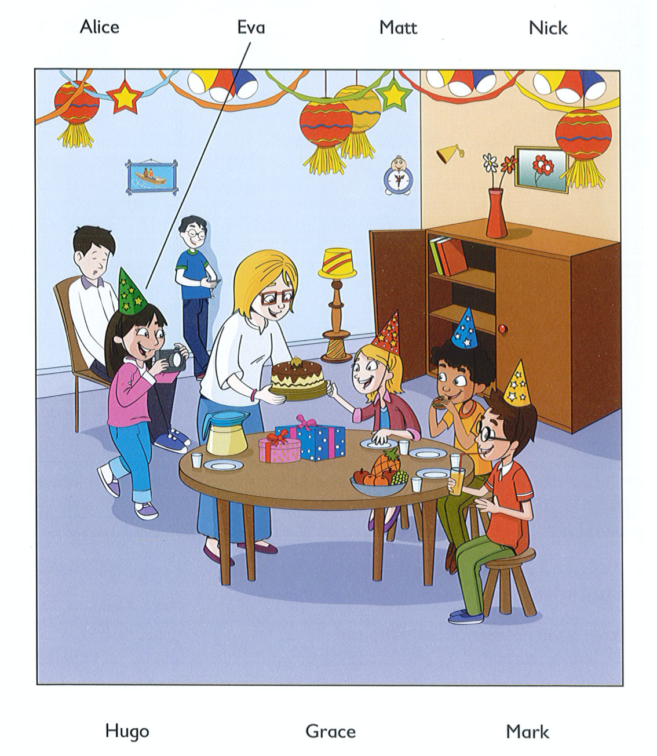
It’s Alice’s birthday today. There is a big cake. Alice is happy. She has got a red hat. Her sister Eva has got a green hat.

- Listen and colour. Look at the example.

Alice, Nick, Mum and Dad are in the living room. There is an orange robot near the sofa. There is a blue robot on the table. Look! There is a red robot on the floor.
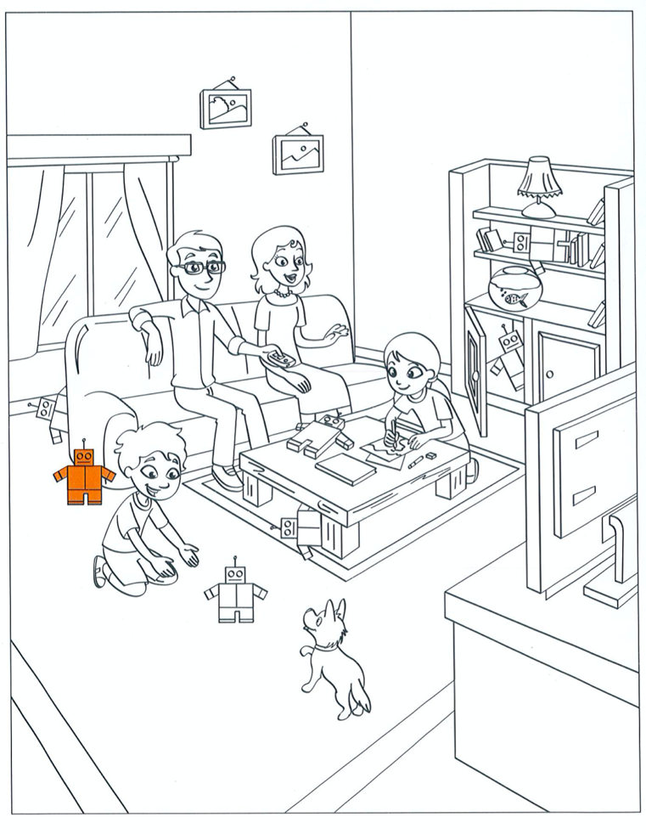

PART 2 – READING AND WRITING

- Look and read. Put a tick or a cross in the box. Look at the example.

Example:
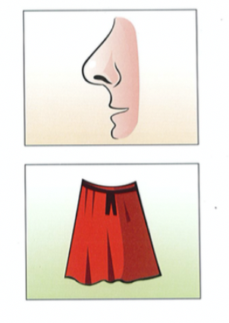

This is a nose. | v

This is a hat. | v

Questions:
This is a fish.

This is a piano.

These are potatoes.
These are planes.
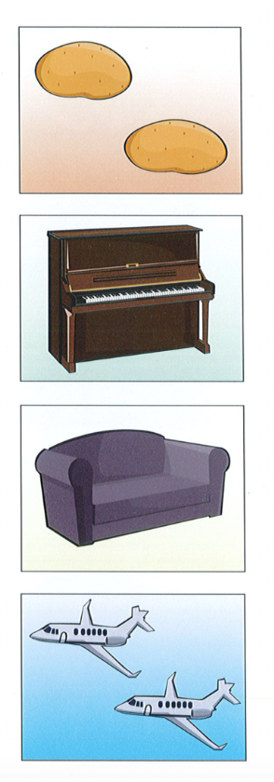

- Look at the pictures and the letters. Write the words. Look at the example.

Example:

 | b o a t | b a  t o

Questions:

 | _ _ _ _ | t i  e k
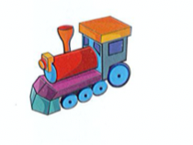 | _ _ _ _ _ | r n  i  t a
 | _ _ _ _ _ | b o  o  r t
 | _ _ _ _ _ | y r  o  l r
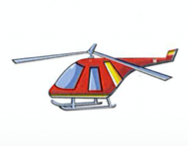 | _ _ _ _ _ _ _ _ _ _ | c l  p e e r i h  o t

- Read and choose a word from the box. Write the correct word next to numbers 1-5. Look at the example.

Frogs

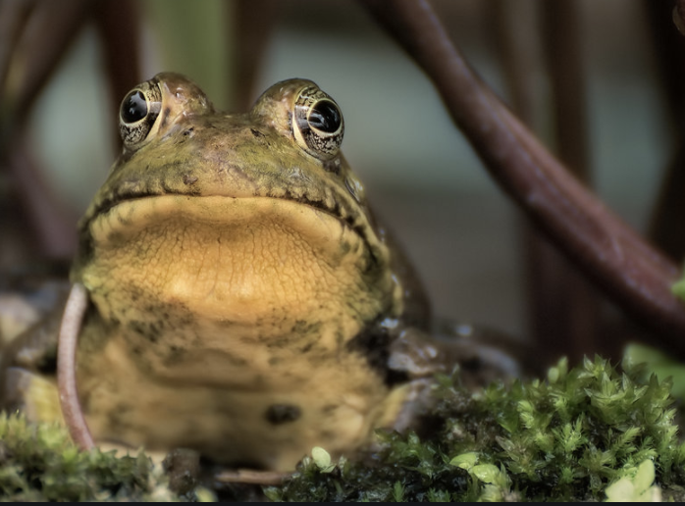

Frogs usually have a short body with a wide (1) ............................, short front and long back (2) ....................... Frogs have wet (3) .......................... . Frogs lay their (4) ......................... in water and their babies come from them. Frogs can (5) ....................... and eat (6) .............................. .

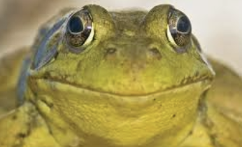  head | 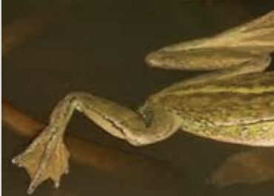  legs | 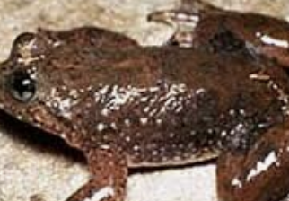  skin
eggs | 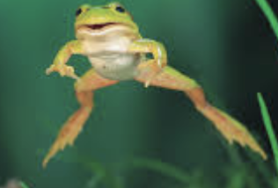  jump | 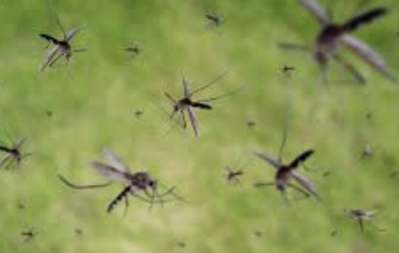  mosquitoes
PART 3 – SPEAKING
Part 1 (cards)

Учитель демонстрирует большую картинку и просит показать определенный предмет. На первый вопрос учитель отвечает сам, демонстрируя суть задания.
- Учитель спрашивает, например, ‘Where is the boy?’ Ученику нужно найти мальчика на картинке и указать на него. Если ученик просто покажет предмет, не сопровождая это словесным ответом, например, «here it is», это считается правильным ответом. 2 вопроса:
- Where is the boy?
- Where is the dog?
- Учитель показывает ученику 8 карточек и просит расположить несколько из них в определенным образом на большой картинке. Успешное выполнение этого задания не предполагает, что ребенок будет поддерживать диалог. Достаточно, если он будет правильно следовать инструкциям учителя. Учитель может попросить расположить картинку в определенном месте, например, ‘’Put the car between two boys). В этой части экзамена всего три задания. 3 задания-вопроса:
- Put the book next to the boy.
- Put the book in front of TV.
- Put the dog on the mat.

Part 2 (cards)
Учитель задает вопросы о предметах на большой картинке. От ученика требуется участвовать в диалоге, при этом не обязательно отвечать на вопросы полными предложениями, достаточно простых фраз в одно-два слова. Учитель задает 4 вопроса:
- Now, what is this? (dog)
- What colour is it? (black)
- How many dogs are there? (four)
- What is on the table? (book)
Дополнительно учитель попросит рассказать об одном из предметов на большой картинке, например, "Tell me about the dog." и ребенку нужно будет сказать 2-3 простых фразы о предложенном предмете.

Part 3
Учитель демонстрирует одну за другой 3 карточки и задает по три вопроса к каждой из них. Ученик отвечает на вопросы, используя простые предложения в одно-два слова, например:
- What is this? Do you like bananas? What fruit do you like?
- What's this? What colour is it? Have you got a pen?
- What's this? Do you like mice? What animals do you like?
Всего предлагается ответить на 9 вопросов.
Пример иллюстрации и набора карточек:
